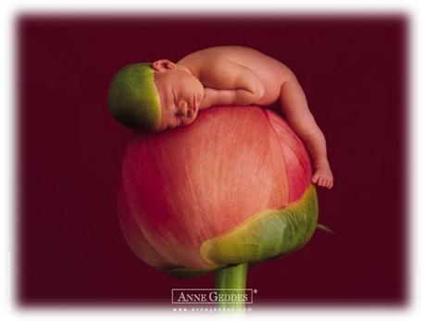


«Некоторые родители интересовались у меня различиями между фантазиями и ложью. Другие проявляли беспокойство по поводу того, что их дети оказывались затерянными в мире фантазий. Ложь является симптомом какого-то неблагополучия в жизни ребенка. Это скорее способ поведения ребенка, нежели фантазия, хотя иногда оба процесса сливаются друг с другом. Дети лгут потому, что боятся увидеть себя в истинном свете, столкнуться с действительностью, как она есть. Они часто впадают в страх, сомнения, склонны к пониженной самооценке или чувству вины. Они неспособны справиться с окружающей их действительностью и поэтому прибегают к защитному поведению, и их действия могут быть противоположны их чувствам.
Часто детей вынуждают лгать их родители. Родители могут быть слишком жестокими или непоследовательными. Ребенок может быть слишком трудным, чтобы соответствовать их ожиданиям, а родители могут быть неспособны принимать ребенка таким, как он есть. Тогда ребенок вынужден прибегать ко лжи ради самосохранения.
Когда ребенок лжет, он часто верит себе. Он сопровождает фантазией поведение, приемлемое для себя. Фантазия становится способом выражения того, что в реальности вызывает у него беспокойство.
Фантазии ребенка – это серьезно. Я отношусь к фантазиям ребенка серьезно, считая их выражением его чувств. Поскольку другие люди, как правило, не слышат, не понимают, или не принимают его чувств, так же поступает и он сам. Он не принимает себя и вынужден прибегать к фантазиям и последующей лжи. Поэтому в таких случаях необходимо ориентироваться скорее на чувства ребенка, чем на его поведение, начинать узнавать его, слушать, понимать и принимать. В чувствах ребенка его истинная суть. Через отражение своих чувств в окружающих он будет начинать познавать и принимать их. Только тогда можно реально оценить, во имя чего была его ложь, т. е. поведение, которое ребенок использует для выживания.
Дети сооружают мир фантазий, потому что они обнаруживают, что в их реальном мире им трудно жить.
Вайолет Оклендер
«Окна в мир ребенка»

